PHẦN 1: QUẢN LÍ PHẠM VI
Nội dung
- Báo cáo phạm vi

Báo cáo phạm vi (Scope Statement)
Tên dự án (Project title): Website Quản lý cửa hàng bán bánh
Ngày (Date): 5/10/2026 Người viết (Prepared by): Trần Bình Trọng
Lý giải về dự án (Project justification):
- Cửa hàng vận hành theo mô hình tự sản xuất và phân phối (tự làm bánh và bán trực tiếp tại quầy cũng như online). Việc quản lý bằng sổ sách hoặc các công cụ rời rạc khiến việc kiểm soát lượng nguyên vật liệu tồn kho, theo dõi hạn sử dụng của từng mẻ bánh mới ra lò, và quy trình giữ chân khách hàng gặp nhiều khó khăn. Đồng thời, việc tính toán thủ công lượng calo cho người tiêu dùng và giá vốn nguyên vật liệu biến động trên thị trường gây mất thời gian và dễ sai sót.

- Dự án được triển khai nhằm xây dựng một nền tảng quản trị tập trung, đồng bộ dữ liệu giữa kênh bán hàng trực tuyến và trực tiếp tại quầy. Hệ thống sẽ tự động hóa khâu quản lý kho (nguyên liệu và thành phẩm), hệ thống tích điểm thành viên (Loyalty), đồng thời tích hợp thuật toán tự động tính toán dinh dưỡng và giá vốn dựa trên công thức bánh.

Các tính chất và yêu cầu của sản phẩm (Product characteristics and requirements)

Tính chất:
- Hệ thống vận hành hoàn toàn trên nền tảng Web, sử dụng chung một cơ sở dữ liệu tập trung nhưng được phân tách thành hai không gian hiển thị (Web Client cho khách hàng và Web Portal cho nội bộ) dựa trên cơ chế phân quyền tài khoản chặt chẽ.

Yêu cầu:
- Áp dụng phương pháp Bottom-up: Phải hoàn thiện các bảng dữ liệu cơ sở (Nguyên vật liệu, Bánh, Khách hàng, Voucher) và các hàm tác vụ độc lập trước khi tích hợp vào luồng nghiệp vụ.
- Quản lý Công thức đa dụng: Xây dựng hệ thống lưu trữ công thức định lượng chi tiết cho từng loại bánh. Dữ liệu từ bảng này sẽ phục vụ đồng thời cho 2 luồng xử lý: tính toán dinh dưỡng (Frontend) và tính toán chi phí (Backend).
- Thuật toán minh bạch Dinh dưỡng: Tự động truy xuất hàm lượng Calo và thành phần dễ gây dị ứng từ các nguyên liệu thô trong công thức để hiển thị cảnh báo sức khỏe cho khách hàng.
- Tự động hóa Giá vốn và Cảnh báo lợi nhuận: Cập nhật giá vốn của bánh theo thời gian thực dựa trên giá của "Phiếu nhập kho" nguyên liệu gần nhất. Tự động kích hoạt cảnh báo trên Dashboard Admin nếu tỷ suất lợi nhuận của một sản phẩm tụt xuống dưới mức quy định (ví dụ: < 40%) do biến động chi phí đầu vào.
- Tự động hóa kiểm soát kho: Tự động cộng dồn số lượng nguyên vật liệu khi lập Phiếu nhập hàng; ghi nhận tăng số lượng bánh thành phẩm khi có Phiếu báo cáo mẻ bánh ra lò; và tự động trừ tồn kho bánh khi xuất bán Đơn hàng.
- Tích hợp POS mềm: Tính năng tạo đơn hàng bán trực tiếp tại quầy phải được thao tác ngay trên giao diện Web của nhân viên.
- Tự động hóa module Loyalty: Hệ thống phải tự động tính điểm, xét duyệt thăng hạng (Đồng, Bạc, Vàng, Kim Cương) và xử lý quy đổi Voucher cho khách hàng.
Các kết quả liên quan đến dự án
1. Lược đồ Cơ sở dữ liệu (Database Schema) hoàn chỉnh quản lý chi tiết luồng hàng hóa nhập/xuất và lịch sử tích điểm của khách hàng.

2. Phân hệ Web Client (dành cho Khách hàng): Đảm bảo cấu trúc layout hiển thị khoa học, rõ ràng; cho phép duyệt danh mục sản phẩm, xem chi tiết bảng thành phần dinh dưỡng/tổng Calo ước tính/nhãn cảnh báo dị ứng (Gluten, Sữa, Hạt...), đặt bánh trực tuyến, theo dõi tiến trình đơn hàng và quản lý Thẻ thành viên/Voucher.

3. Phân hệ Web Portal (dành cho Nhân viên & Admin): Môi trường nội bộ cung cấp tính năng POS bán tại quầy, quản lý trạng thái đơn hàng, lập phiếu nhập nguyên vật liệu. Tích hợp module "Quản trị Chi phí" tự động kết xuất báo cáo so sánh giữa giá vốn nguyên vật liệu thay đổi và giá bán hiện hành, hỗ trợ ra quyết định điều chỉnh giá sản phẩm kịp thời.
Các yêu cầu đánh giá sự thành công của dự án
- Hoàn thành hệ thống đúng thời gian dự kiến và không vượt ngân sách cho phép.
- Đáp ứng chính xác các luồng nghiệp vụ cốt lõi (POS tại quầy, quản lý tồn kho tự động, tính calo/cảnh báo dị ứng, quản lý loyalty và cảnh báo lợi nhuận).
- Đồng bộ dữ liệu kho và điểm thành viên chính xác, hiển thị đúng giá vốn và cảnh báo tỷ suất lợi nhuận theo thời gian thực.
- Hệ thống vận hành ổn định trên nền tảng Web, giao diện thân thiện cho cả khách hàng (Web Client) và nhân viên/admin (Web Portal).

- Một số module chính

- Module bán hàng tại quầy (POS): Giao diện Web Portal dành cho nhân viên thực hiện thao tác tạo đơn hàng và thanh toán nhanh chóng trực tiếp tại quầy.
- Module quản lý bánh & công thức dinh dưỡng: Cập nhật, thêm, xóa, sửa thông tin các loại bánh; quản lý định lượng công thức để tự động tính toán hàm lượng Calo và hiển thị cảnh báo dị ứng (Sữa, Hạt, Gluten...).
- Module quản lý kho & nguyên vật liệu: Tự động cập nhật số lượng tồn kho nguyên liệu khi lập phiếu nhập và trừ tồn kho bánh thành phẩm khi xuất bán đơn hàng.
- Module quản trị chi phí & cảnh báo lợi nhuận: Tự động cập nhật giá vốn theo thời gian thực dựa trên phiếu nhập kho gần nhất và kích hoạt cảnh báo khi tỷ suất lợi nhuận sản phẩm giảm dưới mức quy định.
- Module tích điểm & khách hàng thân thiết (Loyalty): Tự động tính điểm tích lũy, xét thăng hạng thành viên (Đồng, Bạc, Vàng, Kim Cương) và xử lý quy đổi Voucher ưu đãi cho khách hàng.
- Module đặt hàng trực tuyến (Web Client): Cho phép khách hàng xem danh mục bánh, tra cứu thành phần dinh dưỡng, đặt bánh online, theo dõi trạng thái đơn hàng và quản lý ví voucher.
- Cấu trúc phân chia công việc theo WBS
0.0 Website Quản lý cửa hàng bán bánh
1.0 Phân tích yêu cầu
1.1 Nghiên cứu tính khả thi & mô hình kinh doanh
1.2 Thu thập & khảo sát yêu cầu nghiệp vụ cửa hàng
1.3 Đặc tả yêu cầu hệ thống & xác định phạm vi
2.0 Phân tích hệ thống
2.1 Xác định yêu cầu chức năng & phi chức năng
2.2 Mô hình hóa dữ liệu (Lược đồ CSDL, DFD, Use Case)
3.0 Thiết kế hệ thống
3.1 Thiết kế kiến trúc hệ thống (Web Client & Web Portal)
3.2 Thiết kế giao diện UI/UX (Khách hàng & Nội bộ)
3.3 Thiết kế Cơ sở dữ liệu tập trung
3.4 Thiết kế thuật toán (Tính Calo, cảnh báo dị ứng, tính giá vốn real-time)
4.0 Cài đặt hệ thống
4.1 Xây dựng Cơ sở dữ liệu
4.2 Module POS bán hàng tại quầy
4.3 Module Quản lý bánh & công thức dinh dưỡng
4.4 Module Quản lý kho & nguyên vật liệu tự động
4.5 Module Quản trị chi phí & Cảnh báo lợi nhuận
4.6 Module Tích điểm & Khách hàng thân thiết (Loyalty)
4.7 Module Đặt hàng trực tuyến (Web Client)
4.8 Tích hợp & đồng bộ hệ thống
5.0 Kiểm thử hệ thống
5.1 Kiểm thử đơn vị (Unit Test)
5.2 Kiểm thử chức năng & thuật toán nghiệp vụ
5.3 Kiểm thử tích hợp & bảo mật
5.4 Kiểm thử chấp nhận người dùng (UAT)
6.0 Triển khai & Chuyển giao
6.1 Xây dựng tài liệu hướng dẫn sử dụng & quản trị
6.2 Triển khai hệ thống lên Server
6.3 Báo cáo tổng kết dự án

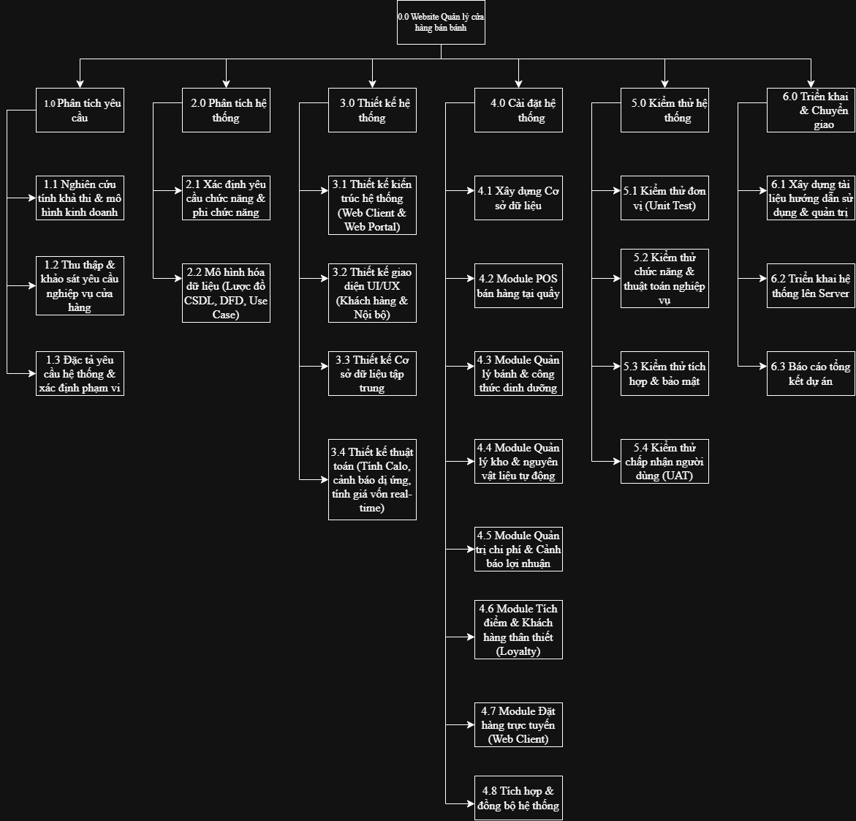

Hình 1. WBS Quản Lý Website Bán Bánh

